ОТЧЕТ
о проведении Единого Урока Безопасности в сети Интернет
в МКОУ «Кардоновская СОШ»
С 15 по 30 ноября 2019 г. в нашей школе, как и во всех школах России прошёл Всероссийский урок безопасности школьников в сети Интернет, который был инициирован Советом Федерации и проводился при активной поддержке Министерства образования и науки России. Подготовила материалы для проведения уроков с 1-11 классы учитель информатики, Андрейченко Галина Владимировна в соответствии с категориями, которые зафиксированы Федеральным законом «О защите детей от информации, причиняющей вред их здоровью и развитию»
Урок призван обеспечить дополнительное внимание общественности к проблеме детской безопасности в Интернете и развитию информационной грамотности у школьников.

Цель проведения - обеспечение информационной безопасности несовершеннолетних обучающихся и воспитанников путем привития им навыков ответственного и безопасного поведения в современной информационно-телекоммуникационной среде.
Задачи:
1) информирование обучающихся о видах информации, способной причинить вред здоровью и развитию несовершеннолетних, запрещенной или ограниченной для распространения на территории Российской Федерации, а также о негативных последствиях распространения такой информации;
2) информирование обучающихся о способах незаконного распространения такой информации в информационно- телекоммуникационных сетях, в частности, в сетях Интернет и мобильной (сотовой) связи (в том числе путем рассылки SMS-сообщений незаконного содержания);
3) ознакомление обучающихся с международными принципами и нормами, с нормативными правовыми актами Российской Федерации, регулирующими вопросы информационной безопасности несовершеннолетних;
4) обучение детей и подростков правилам ответственного и безопасного пользования услугами Интернет и мобильной (сотовой) связи, другими электронными средствами связи и коммуникации, в том числе способам защиты от противоправных и иных общественно опасных посягательств в информационно-телекоммуникационных сетях, в частности, от таких способов разрушительного воздействия на психику детей, как кибербуллинг (жестокое обращение с детьми в виртуальной среде) и буллицид (доведение до самоубийства путем психологического насилия);
5) предупреждение совершения обучающимися правонарушений с использованием информационно-телекоммуникационных технологий.

Основной ожидаемый результат - в ходе уроков Интернет - безопасности обучающиеся должны научиться делать более безопасным и полезным свое время пребывания в сети Интернет и иных информационно-телекоммуникационных сетях, а именно:
- критически относиться к сообщениям и иной информации, распространяемой в сетях Интернет, мобильной (сотовой) связи, посредством иных электронных средств массовой коммуникации;
- отличать достоверные сведения от недостоверных, вредную для них информацию от безопасной;
- избегать навязывания им информации, способной причинить вред их здоровью, нравственному и психическому развитию, чести, достоинству и репутации; распознавать признаки злоупотребления их неопытностью и доверчивостью, попытки вовлечения их в противоправную и иную антиобщественную деятельность;
- распознавать манипулятивные техники, используемые при подаче рекламной и иной информации; критически относиться к информационной продукции, распространяемой в информационно-телекоммуникационных сетях;
- анализировать степень достоверности информации и подлинность ее источников; применять эффективные меры самозащиты от нежелательных для них информации и контактов в сетях.

План проведения мероприятий «Безопасный Интернет»
МКОУ Кардоновская СОШ

№ | Мероприятие | Количество участников | Фотографии
1 | В 5-6 классах "Безопасность детей в интернете", видеоролик обезопасности в сети интернет +презентация «Безопасность в интернете». | (5-6кл) 56 | 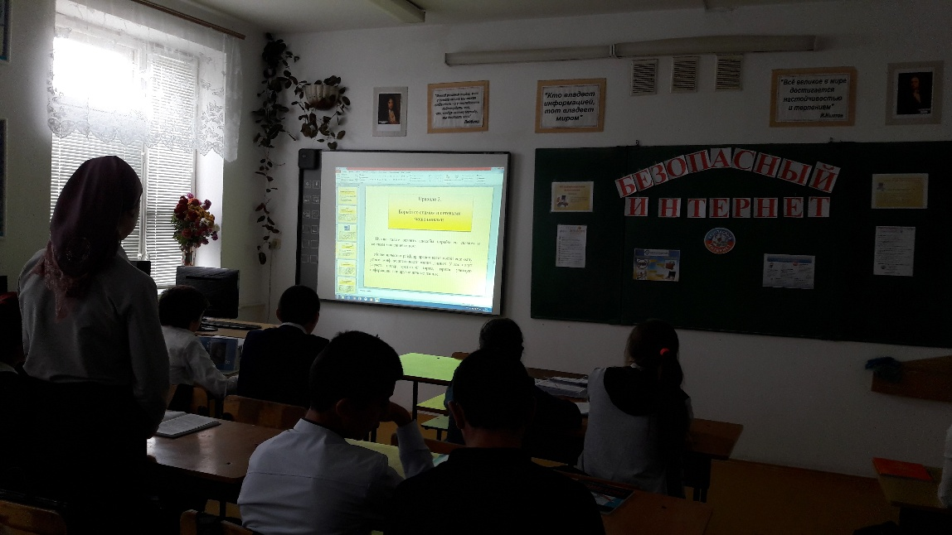
2 | 7-8 классы: урок – беседа, (презентация) "Безопасность в интернете" - учащиеся ознакомились с основными правилами безопасной работы в интернете, получили рекомендации по грамотному использованию электронной почты; технологии безопасного общения в средах мгновенного обмена сообщениями. Учащиеся были обеспечены инструкциями по безопасному общению в чатах; советами по профилактике и преодолению Интернет - зависимости; прошли тест на интернет-зависимость. | (7-8кл) 51 | 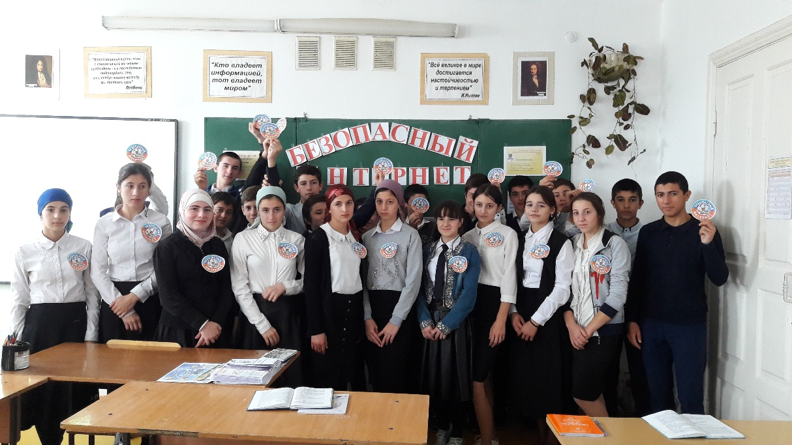
3 | 9 класс: «Безопасный Интернет» урок – беседа. При проведении мероприятий по данной тематике были рассмотрены объекты, являющиеся опасными в Интернете: нежелательные программы; защита личных данных; мошенничество; виртуальные “друзья”; пиратство; on-line-игры; этика; критический подход к информации. Учащиеся получили информацию о программном обеспечении, позволяющем осуществлять безопасную работу в сети Интернет, контентной фильтрации.  Обучающиеся 9 классов (6 человек) по желанию  приняли участие в квесте по цифровой грамотности «Сетевичок». Учащиеся использовали ссылку http://www.xn--b1afankxqj2c.xn--p1ai/ Сетевичок.рф | (9кл.) 31 | 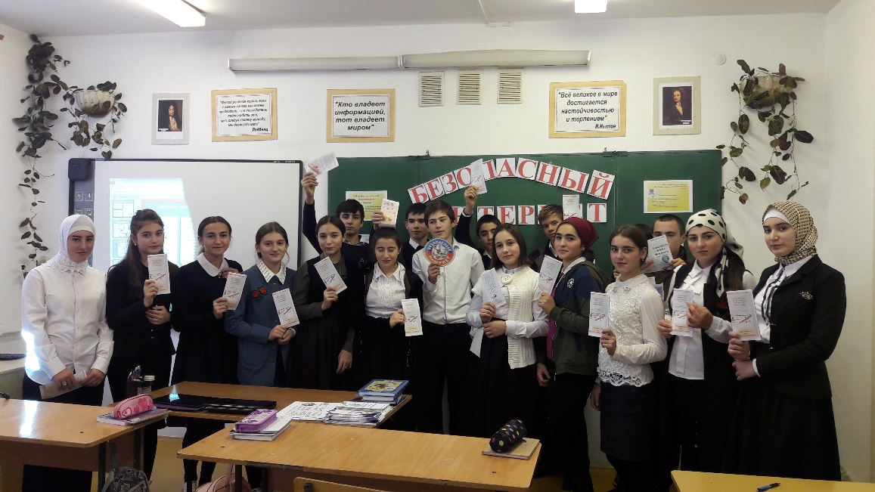
4 | «Безопасный Интернет» - Конфликты и происшествия — этот раздел состоит из коротких рассказов, в которых рассматриваются вопросы достоверности информации в Интернете, ответственности, связанной с публикаций фотографий и текстов, а также вопросы знакомства с пользователями в Интернете и одноранговых сетях.  После просмотра видеоролика о безопасном интернет, учащимся были заданы вопросы:  - Какими источниками информации вы пользуетесь чаще всего?  - Как вы думаете, какой источник информации представляет наибольшую опасность для ребенка?  - В чем вы видите важность темы классного часа? Почему мы ее рассматриваем?  Рефлексия: попробуем сформулировать правила безопасной работы в Интернете (просмотр видеоролика).  А также поговорили на тему «Подросток в Интернете»  Что делают в онлайне подростки?  Обычно в онлайне подростки загружают музыку, обмениваются сообщениями, используют электронную почту и играют в онлайновые игры, а также пользуются поисковыми серверами для нахождения информации в Интернете. Молодые люди в этом возрасте часто злоупотребляют Интернетом: ищут грубый юмор, насилие, азартные игры и откровенные сайты для взрослых.  На уроке даются советы по безопасности, которые следует учитывать подросткам при работе с Интернетом с просмотром видеоролика «Виртуальный мир общения опасен и обманчив».  Обучающиеся 10-11 классов по желанию  приняли участие в квесте по цифровой грамотности «Сетевичок». Учащиеся использовали ссылку http://www.xn--b1afankxqj2c.xn--p1ai/ Сетевичок.рф | (10,11кл.)15 | 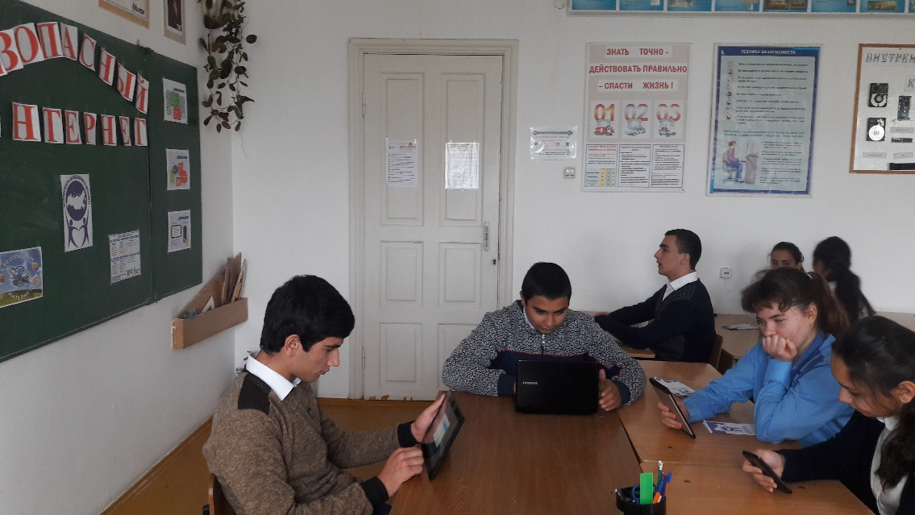  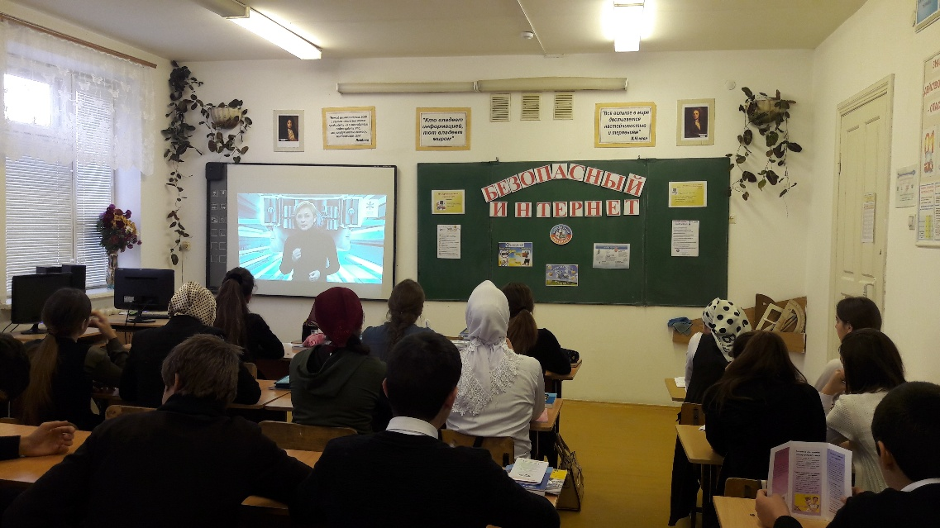  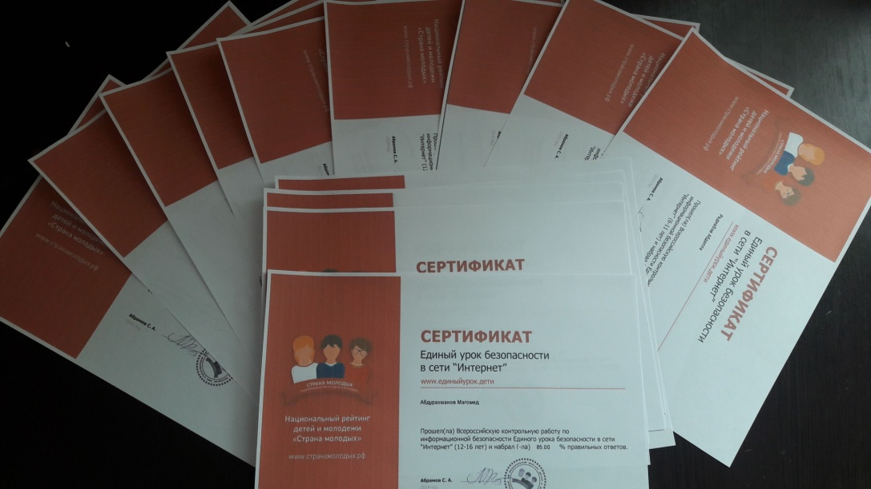
5 | 1-4кл.: были проведены уроки и акция «Мы за безопасный интернет» |  | 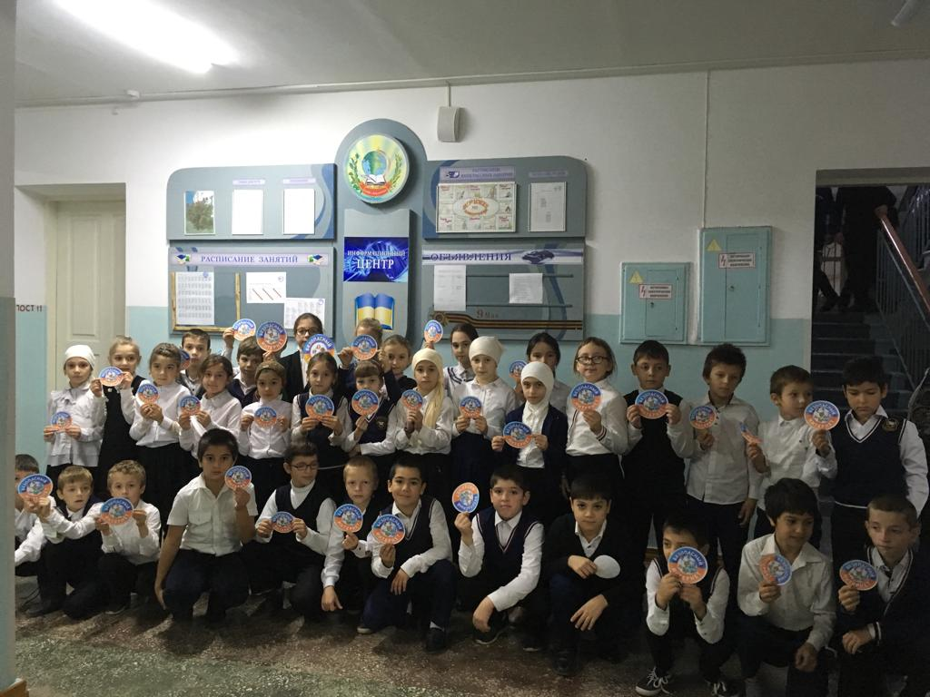
6 | Была проведена беседа с Педагогическим коллективом «Безопасный Интернет», «Безопасность детей в Интернете». Подробное руководство по обеспечению безопасности детей в сети Интернет.  Просмотрены видео ролики на сайте Единого урока по безопасности в сети "Интернет" |  | 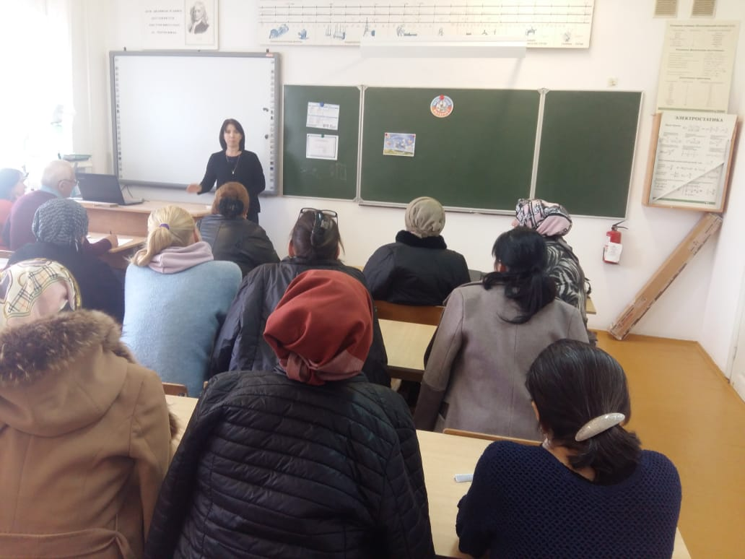
7 | Безопасность детей в Интернете. Рекомендации для родителей. ТОИПКРО  РЕБЕНОК В СЕТИ. Подробное руководство по обеспечению безопасности детей в сети Интернет.  - минутки безопасности, создание буклетов для родителей «Безопасность детей в Интернете».  - Знакомство родителей с памяткой для родителей о Безопасном Интернете.  http://www.coderussia.ru/teachers.h  tm1#  http://www.coderussia.ru/#undefined  http://smartsourcing.ru/blogs/personal1/1393 |  | 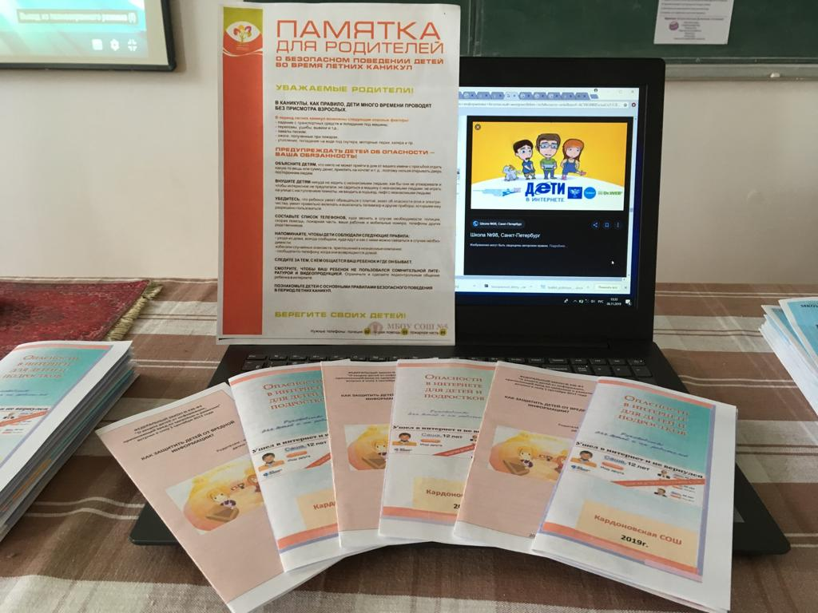

Материалы к урокам безопасного интернета (с сайта «Лига безопасного интернета»)
Материалы подготовлены на основе опыта реальных уроков и учитывают рекомендации педагогов.

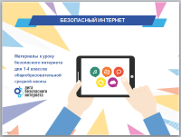
Материалы к уроку в средних классах. Презентация.

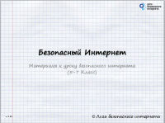
Материалы к уроку в средних классах. Презентация.

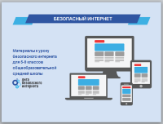
Материалы к уроку в средних классах. Презентация в обновленном дизайне.

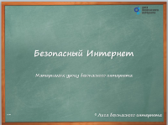
Материалы к уроку в старших классах. Презентация.

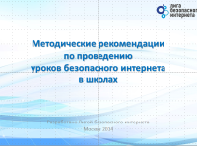
Методические рекомендации по проведению уроков безопасного интернета в школах.

Электронные ресурсы по теме «Безопасный Интернет»

- http://www.saferinternet.ru/ - Безопасный Интернет. Портал Российского Оргкомитета по проведению Года Безопасного Интернета. Мероприятия, Интернет и законодательство, проблемы и решения, международные ресурсы.
- http://www.saferunet.ru/ - Центр Безопасного Интернета в России. Сайт посвящен проблеме безопасной, корректной и комфортной работы в Интернете. Интернет-угрозы и эффективное противодействием им в отношении пользователей.
- http://www.fid.su/ - Фонд развития Интернет. Информация о проектах, конкурсах, конференциях и др. по компьютерной безопасности и безопасности Интернета.
- http://www.microsoft.com/Rus/athome/security/kids/etusivu.html - Безопасность в Интернете. "Основы безопасности детей и молодежи в Интернете" — интерактивный курс по Интерент-безопасности, предлагаемый российским офисом Microsoft в рамках глобальных инициатив Microsoft "Безопасность детей в Интернете" и "Партнерство в образовании". В разделе для учащихся (7-16 лет) предлагается изучить проблемы информационной безопасности посредством рассказов в картинках. В разделе для родителей и учителей содержится обновленная информация о том, как сделать Интернет для детей более безопасным, а также изложены проблемы компьютерной безопасности.
- http://www.symantec.com/ru/ru/norton/clubsymantec/library/article.jsp?aid=cs_teach_kids – ClubSymantec единый источник сведений о безопасности в Интернете. Статья для родителей «Расскажите детям о безопасности в Интернете». Информация о средствах родительского контроля.
- http://www.nachalka.com/bezopasnost - Nachalka.com предназначен для учителей, родителей, детей, имеющих отношение к начальной школе. Статья «Безопасность детей в Интернете». Советы учителям и родителям.
- http://www.obzh.info/novosti/novoe/bezopasnost-detei-v-internete.html - Личная безопасность. Основы безопасности жизни. Рекомендации взрослым: как сделать посещение Интернета для детей полностью безопасным.
- http://www.ifap.ru/library/book099.pdf - «Безопасность детей в Интернете», компания Microsoft. Информация для родителей: памятки, советы, рекомендации.
- http://www.interneshka.net/children/index.phtml - «Интернешка» - детский онлайн-конкурс по безопасному использованию сети Интернет. Советы детям, педагогам и родителям, «полезные ссылки». Регистрация и участие в конкурсе по безопасному использованию сети Интернет.
- http://www.oszone.net/6213/ - OS.zone.net - Компьютерный информационный портал. Статья для родителей «Обеспечение безопасности детей при работе в Интернет». Рекомендации по программе «Родительский контроль».
- http://www.rgdb.ru/innocuous-internet - Российская государственная детская библиотека. Ресурс для детей и родителей. Правила безопасного Интернета. Обзор программных продуктов для безопасного Интернета. Как защититься от Интернет-угроз. Ссылки на электронные ресурсы, информирующие об опасностях и защите в Сети. Школьники познакомились с правильным использованием возможностей сети Интернет для образовательных целей.

